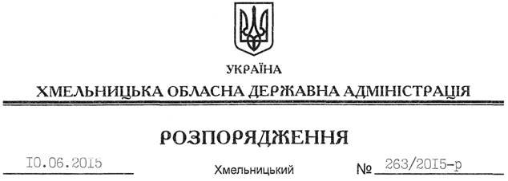

Про визнання таким, що частково втратило чинність, розпорядження Представника Президента України в Хмельницькій області від 10.03.1993 № 393

Відповідно до статей 2, 25 Закону України “Про місцеві державні адміністрації”, статті 16 Закону України “Про свободу совісті та релігійні організації”, враховуючи заяву релігійної громади Церкви євангельських християн-баптистів с. Стреків Деражнянського району Хмельницької області від 27.05.2015 року та витяг з протоколу загальних зборів віруючих громадян від 04.04.2015 року про припинення діяльності релігійної громади:

Визнати таким, що втратило чинність, розпорядження Представника Президента України в Хмельницькій області від 10.03.1993 № 393 “Питання релігійної сфери” у частині реєстрації статуту релігійної громади Церкви євангельських християн-баптистів с. Стреків.

Голова адміністрації М.Загородний

